«Музейная педагогика в ДОУ»

Музейная педагогика является инновационной технологией в сфере личностного воспитания детей, создающая условия погружения личности в специально организованную предметно-пространственную среду.
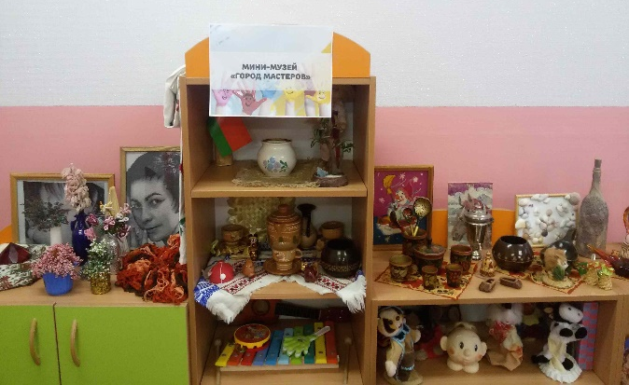
Музейная педагогика в последние десятилетия приобретает большую популярность в системе дошкольного образования и воспитания — создаются музейные программы, выходят книги, разрабатываются методические рекомендации (это работы М. Ю. Коваль, О. В. Дыбиной). Сегодня мы ищем в музее партнера по решению задач, связанных с воспитанием и образованием детей, через осуществление музейно-педагогической деятельности, как в условиях музейной среды, так и в условиях детского сада. В этом случае сама предметная среда окружающего мира играет роль учителя и воспитателя.
Основной целью музейной педагогики является: приобщение к музеям подрастающего поколения, творческое развитие личности.
Поэтому на сегодняшний день музейную педагогику рассматривают как инновационную педагогическую технологию.
Конечно, в условиях детского сада невозможно создать экспозиции, соответствующие требованиям музейного дела. Поэтому и называются эти экспозиции «мини-музеями». Часть слова «мини» отражает возраст детей, для которых они предназначены, размеры экспозиции и четко определенную тематику такого музея. Назначение создаваемых мини-музеев — вовлечь детей в деятельность и общение, воздействовать на их эмоциональную сферу. Психологические исследования позволили увидеть, что у детей, занимающихся в музейно-образовательном пространстве определенным образом модифицируется мыслительная деятельность детей, дети более свободно оперируют образами.
У ребенка появляется шанс стать интеллигентным человеком, с детства приобщенным к культуре и к одному из ее замечательных проявлений - музею.
- Дети, полюбив и освоив музейное пространство, станут в старшем возрасте наиболее благодарными и восприимчивыми посетителями музейных выставок и культурных событий, приобретут познавательный интерес к «настоящему» музею.
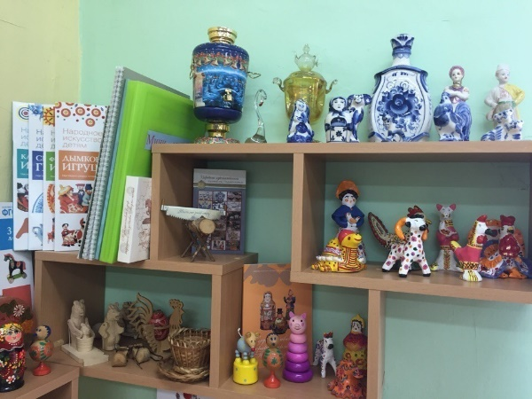
- У детей формируется ценностное отношение к истории, появляется интерес к музеям и выставкам, развивается эмоциональный отклик. «Ребенок должен покидать музей с ощущением уверенности подъема «еще на одну ступеньку».
Задача дошкольного педагога заключается в том, чтобы научить ребёнка распознавать эти скрытые в предметах смыслы. Решившись на этот шаг, необходимо осознать и сформулировать ближайшие задачи:
- учить ребёнка видеть историко-культурный контекст окружающих вещей, т.е. оценивать его с точки зрения развития истории и культуры;
- формировать понимание взаимосвязи исторических эпох и своей причастности к иному времени, другой культуре посредством общения с памятниками истории и культуры;
- формировать способность к воссозданию образа соответствующей эпохи на основе общения с культурным наследием, т.е. к художественному восприятию действительности;
- развивать способность к эстетическому созерцанию и сопереживанию;
- вызывать уважение к другим культурам;
- *развивать способность и потребность самостоятельно осваивать окружающий мир путём изучения культурного наследия разных эпох и народов.
На первый план выдвигается задача помочь ребёнку увидеть «музей» вокруг себя, т.е. раскрыть перед ним историко-культурный контекст обыкновенных вещей, окружающих его в повседневной жизни, научить самостоятельно, анализировать, сопоставлять, делать выводы. Включение музеев в образовательный процесс – дело не такое простое, как может показаться на первый взгляд.

Организация мини-музея в детском саду
Создание мини-музея – трудоёмкая работа. Необходимо учитывать количество экспонатов.
Оформление комнаты (уголка) с учётом эстетических норм, наличие детской мебели для проведения игр, занятий, соблюдение правил безопасности, гигиенических норм. Разработка тематики и содержания экскурсий и занятий для ознакомления детей с экспонатами. Разработка перспективно-тематического плана работы, в котором предусматривались не только занятии с детьми, но и мероприятия для родителей, а также конкурсы и выставки. Также материалы для проведения анкетирования, диагностики
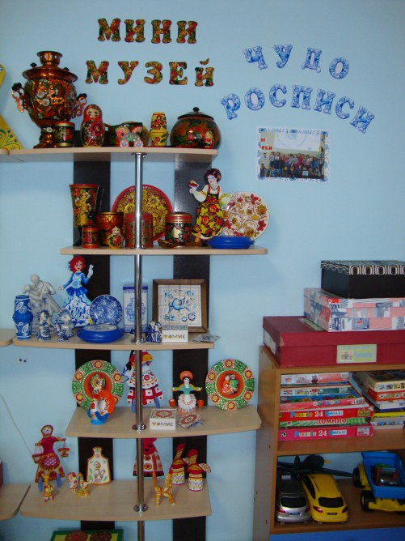
В любом детском саду существует проблема свободных помещений. Для расположения мини-музеев можно использовать различные части групповых комнат, «раздевалок», стены у входа в группу и т.п. Встраивание преимущественно видовых фрагментов экспозиции в интерьеры помещений общего назначения, вплоть до лестничных площадок, способствует воссозданию материальной и образной среды, погружение в которую так важно для детской психики. Народная мудрость гласит: «Кто хочет – ищет возможности».

Оформление мини-музеев
Наиболее оптимальным размещения экспонатов мини-музея является на разных уровнях: вертикальном и горизонтальным. Решить эту задачу помогут стеллажи и настенные полочки, ширмы, стенды, столики разной величины, тумбы.
Расположение всех экспонатов только в горизонтальной плоскости (на столике) нецелесообразно. В одной плоскости лучше всего рассматривать коллекции (предметы одного наименования). Задача мини-музея показать объект с разных сторон, отразить его взаимосвязи с другими объектами. Во – вторых, в горизонтальной плоскости сложно объединить экспонаты по темам и разделить их визуально. Это усложняет задачу удерживания внимания ребенка в пределах одной группы предметов. При отсутствии подходящих уголков можно из строительных кубиков, цилиндров, кирпичиков на столике выстроить разноуровневые подставки, скрепив их между собой скотчем и красиво задрапировать легкой тканью. Также освоение вертикали может быть осуществлено следующим образом:
- Размещение материала на настенных полочках;
- Использование ширм;
- Использование стендов;
- Размещение мелкого материала на сухих или искусственных ветках деревьев.
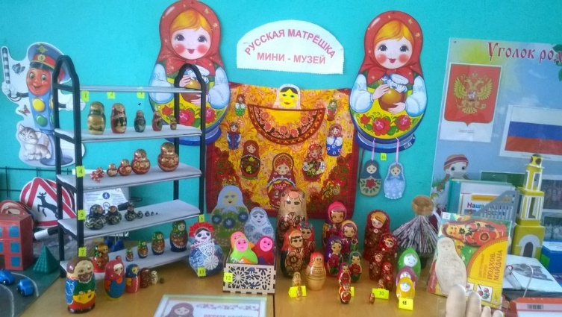
Очень удобны в использовании стенды. Их достоинство заключается в том, что они просты в изготовлении, легки и безопасны для детей. Стенды мобильны и позволяют легко и быстро перестроить композиционное решение музея. Стенды могут быть разными по форме, цвету, расположению. Эти преимущества стендов позволяют решать задачу привлечения и удержания внимания детей к экспонатам музея. Стенды используются для размещения иллюстративной информации, схем. К ним удобно крепить и легкие объемные предметы.
Если для музеев отведено определенное место, очень удобно прикрепить к потолку 2-3 небольших крючка. Это позволит разнообразить композицию музея вертикальными элементами.
Исключительно важное место в работе мини-музея должны занимать экскурсии (занятия-экскурсии). И это вполне закономерно, так как музейная экспозиция и экскурсионный метод взаимосвязаны. Большое внимание надо уделять подготовке юных экскурсоводов из старших дошкольных групп. Они привлекаются к проведению экскурсий по музею для родителей и детей младшего дошкольного возраста.
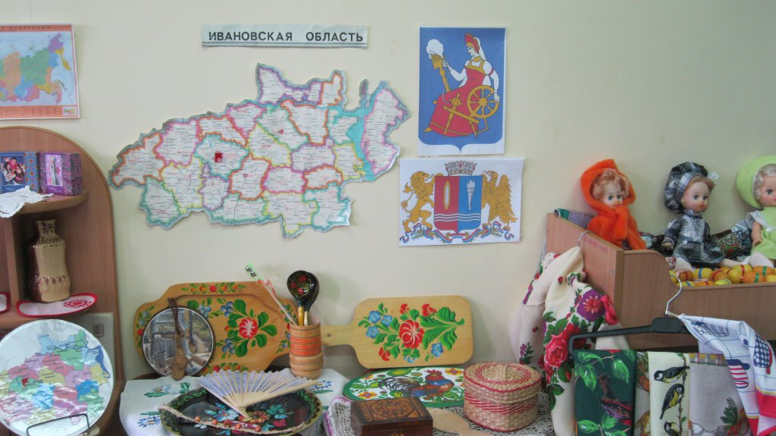
Методические формы экскурсионной работы с детьми дошкольного возраста в условиях музея достаточно разнообразные: проведение обзорных и тематических экскурсий, проведение познавательных бесед и мероприятий, организация выставок. Перечисленные методы реализуются в разнообразных формах работы экскурсовода с детьми: викторинах и загадках, шарадах и ребусах, дидактических играх, творческих заданиях. Методические принципы экскурсионной работы четко определяются такими важными факторами, как развивающая направленность обучения, психологические особенности личности и возрастные особенности музейного восприятия. Процесс эстетического развития является сложным, постепенным, он требует систематического, длительного воздействия на личность ребенка.
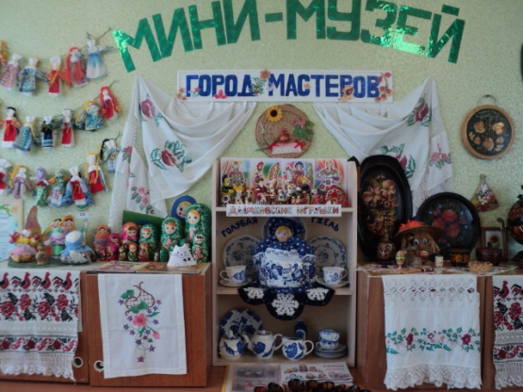
В условиях систематической работы и методически правильной организации педагогического процесса не только возможно, но и необходимо начинать обучение музейному восприятию с раннего возраста. При этом неоценимо велика роль музея, его огромные возможности для приобщения к миру музейных ценностей.
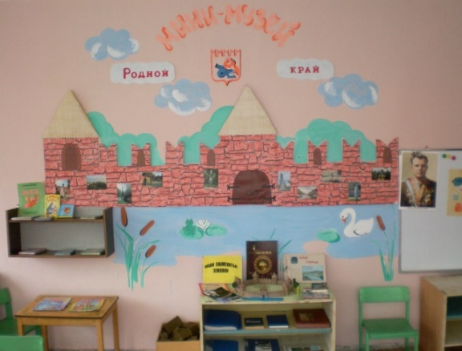

Консультация
для воспитателей
«Музейная педагогика
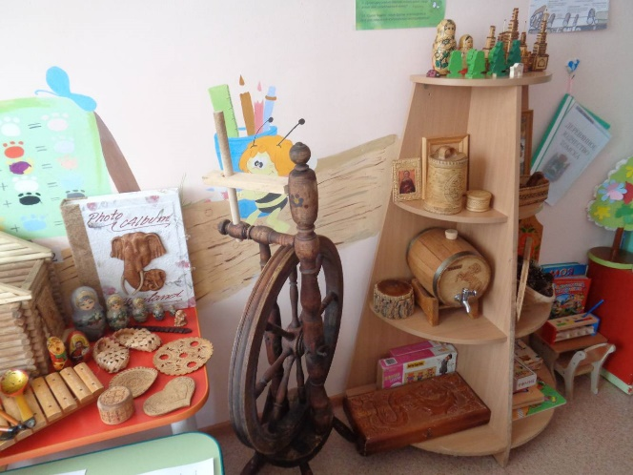
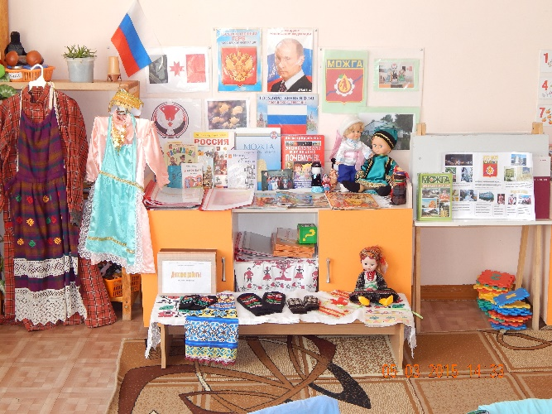
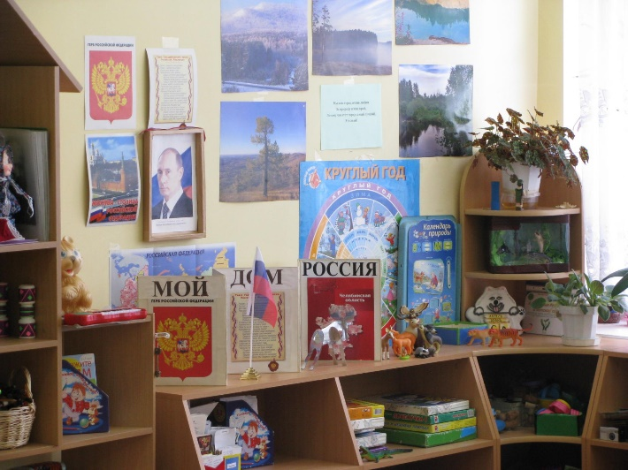
в ДОУ»

